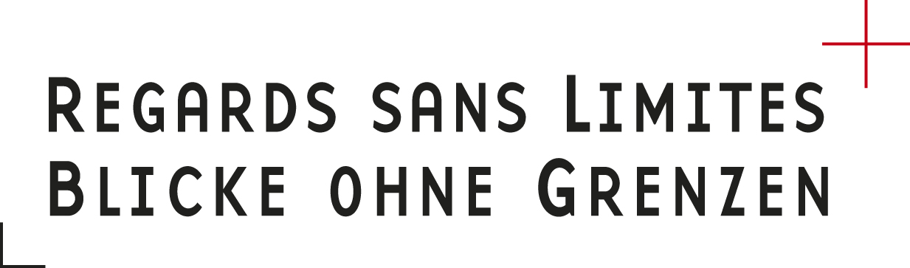

BOURSE D’AIDE A LA CRÉATION EN FAVEUR DE LA JEUNE PHOTOGRAPHIE DANS LA GRANDE RÉGION TRANSFRONTALIÈRE.

STIPENDUM ZUR FÖRDERUNG JUNGER FOTOGRAFIE IN DER GRENZÜBERSCHREITENDEN GROSSREGION.

Le comité de sélection composé de 7 membres ( D Répécaud, CCAM, Scène Nationale de Vandoeuvre - M Conzémius, CNA de Dudelange - I Knigge, Saarländisches Künstlerhaus de Saarbrücken, - A-F Lessuise , centre culturel « les Chiroux » de Liège - J Henke, Kutuverein Bild und Kunst de Trèves - E Didym de l’Association Surface Sensible de Lorraine et A Giginser photographe Autrichien, Paris) s’est réuni au Centre National de l’Audiovisuel de Dudelange (Luxembourg), le mercredi 26 mai 2010 afin d’attribuer la bourse d’aide à la création en faveur de la jeune photographie transfrontalière.

Pour cette première édition, les 4 lauréats sont :
Patrick GALBATS (Luxembourg), François GOFFIN (Belgique), Henrike KRECK (Allemagne) et Chantal VEY (Belgique)
Chaque artiste se voit attribuer une bourse d’aide à la création de 3750€ , lui permettant, dans un premier temps, de finaliser son projet de création dans les meilleurs délais.
La coordination générale de cette bourse est assurée par l’association Surface Sensible.
Pour tous suppléments d’informations, contactez : l’association Lorraine Surface Sensible, Eric Didym , Tél. : + 33 (0)6 08 77 91 23, Mail :surface.sensible@free.fr

